文件编号：ITSS-10-02-01
版本：V1.0

青岛瑞源工程集团有限公司

运维资源应用情况说明
编制人:张秀才 | 编制时间:2025.10.30
审核人:宋振 | 编制时间:2025.10.30
批准人:于瑞建 | 审批时间:2025.10.30

修订记录
日期 | 版本 | 变更说明 | 编写人 | 审核人 | 批准人
2025.10.30 | V1.0 | 新建文档 | 张秀才 | 宋振 | 于瑞建

目录
青岛瑞源工程集团有限公司 1
运维资源应用情况说明 1
1. 目的 5
2. 运维工具应用情况 5
2.1. 过程管理工具 5
2.1.1. 名称 5
2.1.2. 来源 5
2.1.3. 软件特色 5
2.1.4. 应用情况说明 6
2.1.5. 主要功能 6
2.2. 监控工具 11
2.2.1. 名称 11
2.2.2. 来源 11
2.2.3. 软件特色 11
2.2.4. 应用情况说明 11
2.2.5. 主要功能 11
2.3. 指标完成情况 15
2.4. 运维工具改进 15
3. 服务台应用情况 16
3.1. 概述 16
3.2. 岗位职责 16
3.2.1. 服务台专员 16
3.3. 应用情况说明 16
3.4. 指标完成情况 17
3.5. 服务台改进 17
4. 备件库应用情况 17
4.1. 概述 17
4.2. 岗位职责 17
4.2.1. 备件库 17
4.3. 应用情况说明 18
4.4. 指标完成情况 18
4.5. 备件库改进 18
5. 服务知识应用情况 18
5.1. 概述 18
5.2. 岗位职责 19
5.2.1. 服务知识管理员 19
5.3. 应用情况说明 19
5.4. 指标完成情况 21
5.5. 服务知识改进 21
6. 最终软件库应用情况 22
6.1. 概述 22
6.2. 岗位职责 22
6.2.1. 研发组 22
6.2.2. 平台运维组 22
6.3. 应用情况说明 22
6.4. 指标完成情况 23
6.5. 最终软件库改进 23
7. 服务数据应用情况 23
7.1. 概述 23
7.2. 岗位职责 24
7.3. 应用情况说明 24
7.4. 指标完成情况 24
7.5. 服务数据改进 24
8. 记录 24

目的
为全面呈现运维的资源应用状况，明确运维工具、服务台、备件库、服务知识、最终软件库、服务数据等资源的使用情况、成效及待改进之处，特编制本说明，为后续资源优化与运维效率提升提供依据。

运维工具应用情况

过程管理工具

名称
禅道项目管理软件。

来源
开源。

软件特色
禅道系统的最大特色在于其运维模块深度融入了ITSS的核心思想，重点实现了服务管理与配置管理两大中心功能。同时，禅道将运维管理与产品、项目、反馈等环节紧密衔接，实现了更精细、更规范的运维团队、项目和任务管理，从而显著提升了运维效率与服务品质。
自引入禅道以来，公司已全面采用该运维过程管理工具对运维项目进行系统化管理。该平台有效支撑了现场流程管理、任务分发与问题处理、服务知识构建、工单全流程管控及统计数据分析等关键环节。相比原有的纸质工单管理模式，本系统在事件管理方面实现了显著优化与提升，彻底解决了以往纸质管理中的漏单、统计困难等问题。如今，每一条事件工单均可被全程跟踪处理，并可根据实际需要快速升级通知二线技术支持人员介入，大幅缩短现场响应与事件处理周期，为现场运维工作提供了极大便利。

应用情况说明
禅道项目管理软件，应用的主要项目有：
- “科技枣安”智慧低空应急服务项目
- 蒙阴建设项目(一期)第三标段智慧“两山”孪生城市建设
- 烟台林海嵎峡田综合体智慧农业大数据平台建设项目
通过使用禅道过程管理工具，极大的降低了员工沟通成本，提高了开发效率。同同时也为运维工作稳步进行提供了保障

主要功能

地盘
地盘模块的导航：这里可以查看相关的事件、剩余工作任务等。
图 2-1 地盘
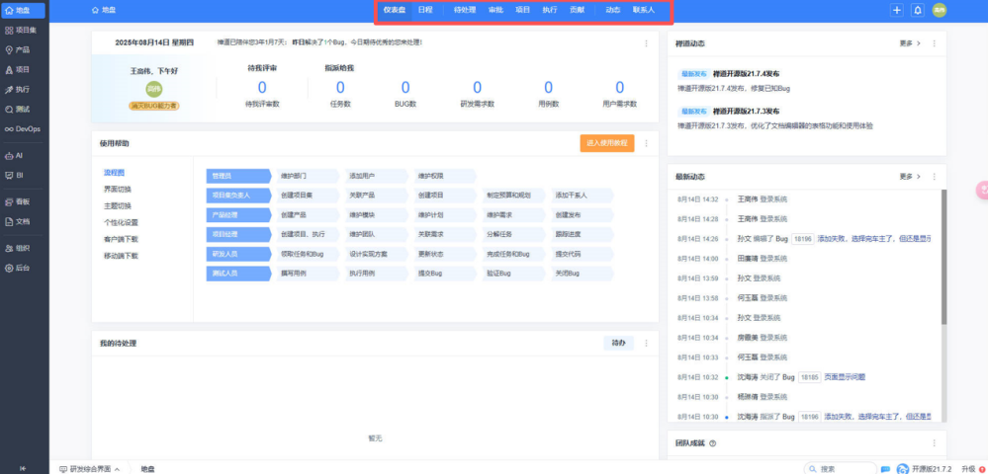

仪表盘
仪表盘可用于从宏观上查看产品进展情况，主要包括产品总览、产品年度推进统计、未关闭产品统计、产品发布统计、未关闭产品BUG统计等内容
图 2-2 仪表盘
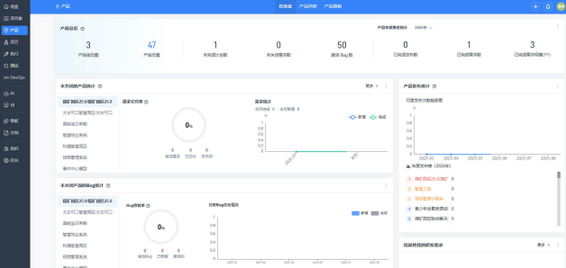

项目集
项目集可以进行多层级管理，根据需要创建多个层级的项目集。
多层级的项目集可以通过权限设置做到相互隔离。
项目集下可以创建子项目集，项目可以归属于项目集，也可以归属于项目集下的子项目集。
项目集的层级最高，在它下面可以管理一个或多个子项目集、产品和项目。产品稍微特殊些，只能关联顶级项目集，不能归属到子项目集中。可以查看项目集下关联的产品、项目、人员、干系人。
项目集列表可查看开发进度、项目状态、投入情况等。
项目集详情可查看具体项目的情况；包括需求完成率、用例覆盖率、BUG激活数量等。
我参与的项目集用于查看个人正在参与的项目
图 2-3 项目集
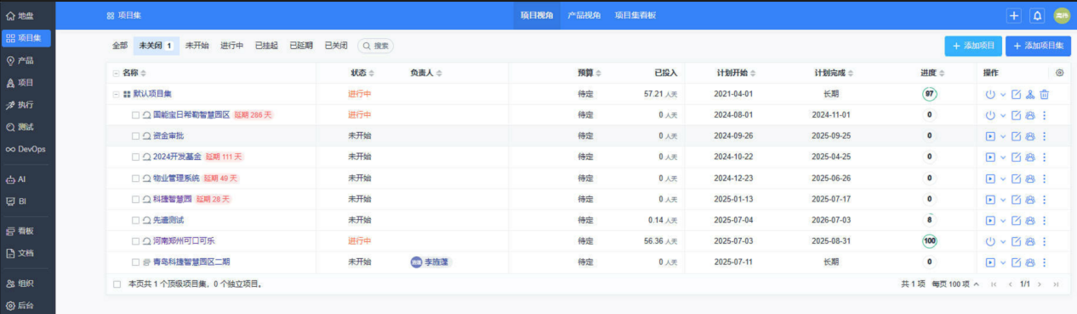
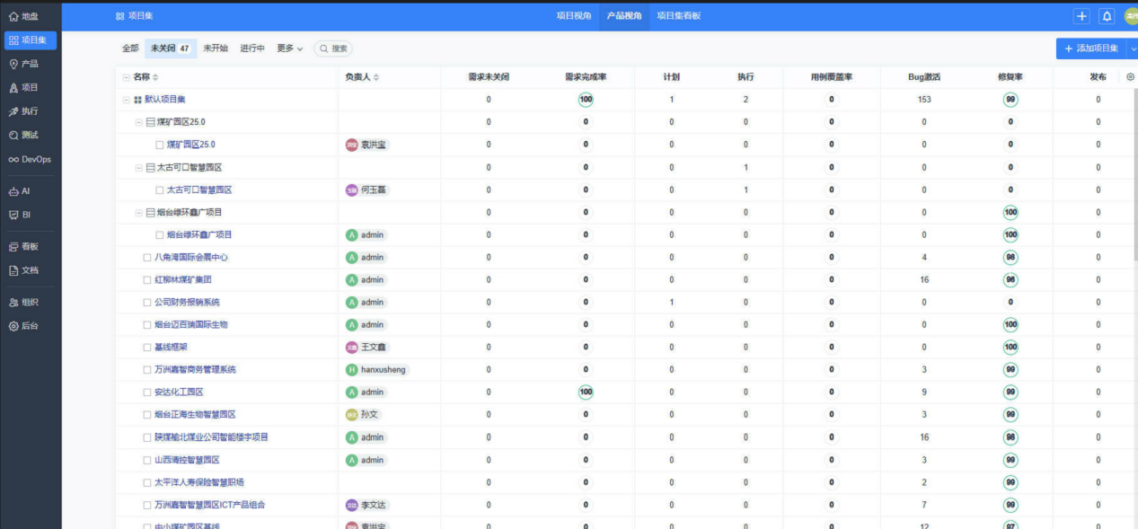
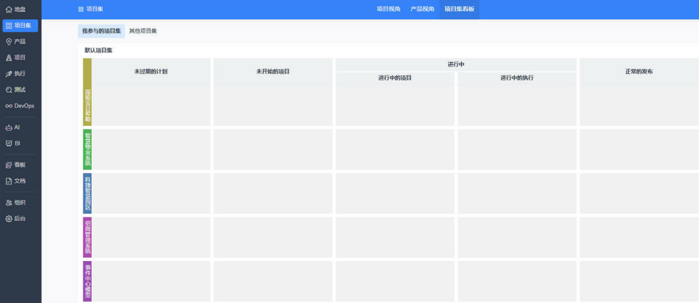

产品
产品列表可以查看所有产品和维护产品线。
可以查看相关事件是否激活，目前处于哪一阶段。
图 2-4 产品
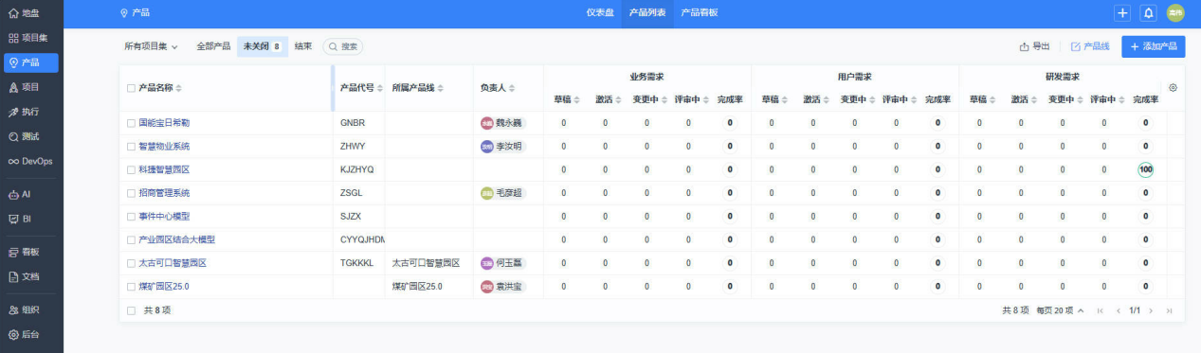

项目
项目列表用于查看所有项目条目，包括项目状态、需求规模等。
项目看板从状态维度汇总展示未开始的项目、进行中的项目、进行中的执行、已关闭的项目等。
图 2-5 项目
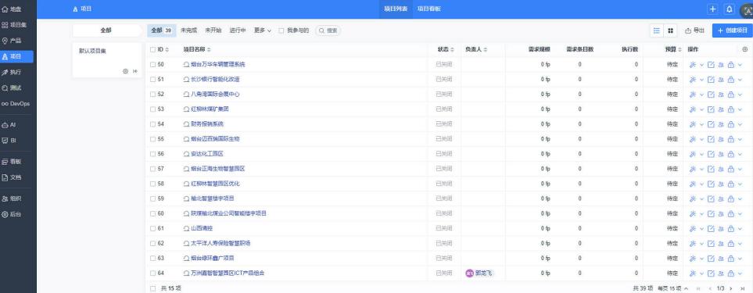
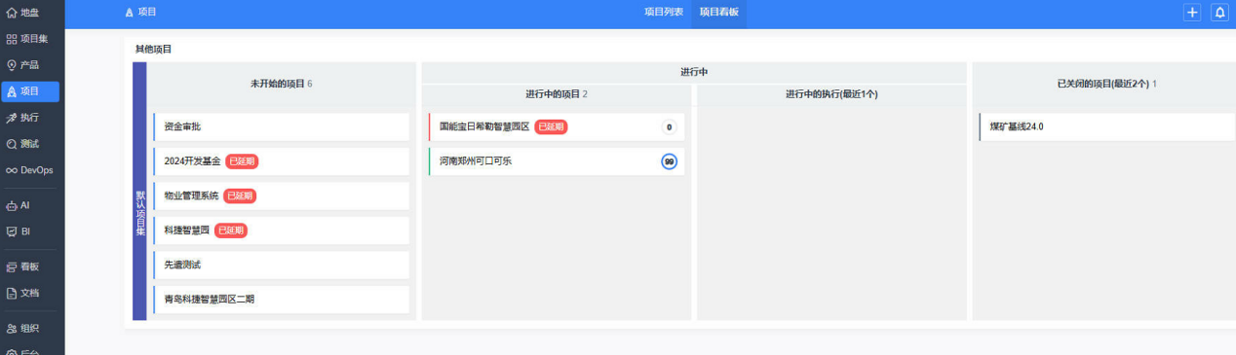

测试
可以查看BUG数量、用例数量、套件、测试单、测试报告、用例库、自动化等内容
图 2-6 测试
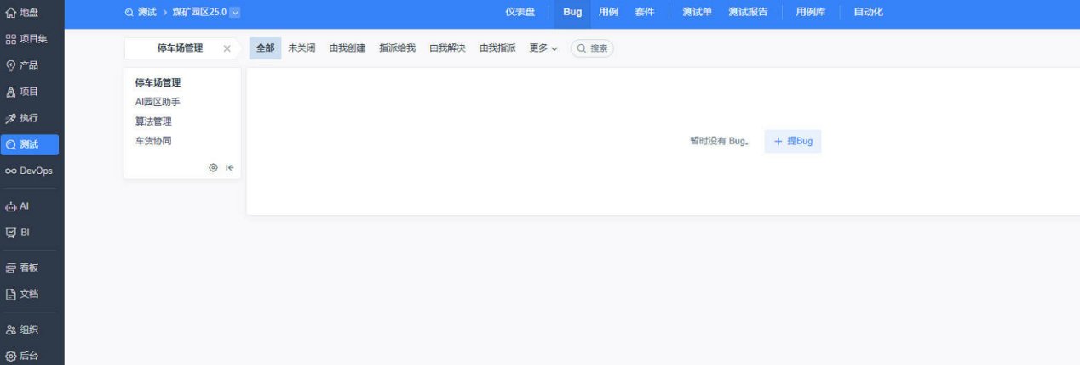
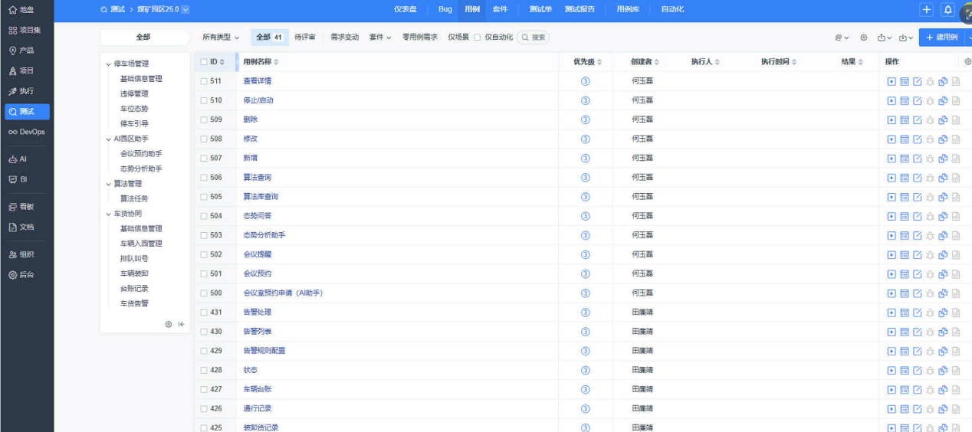
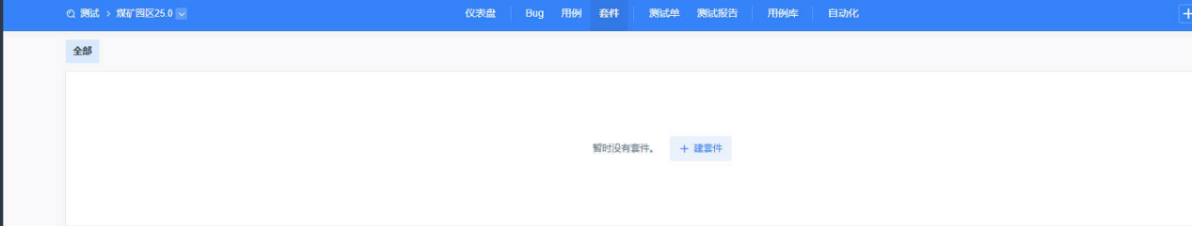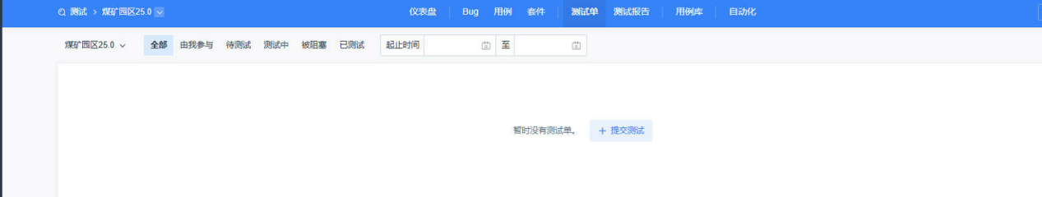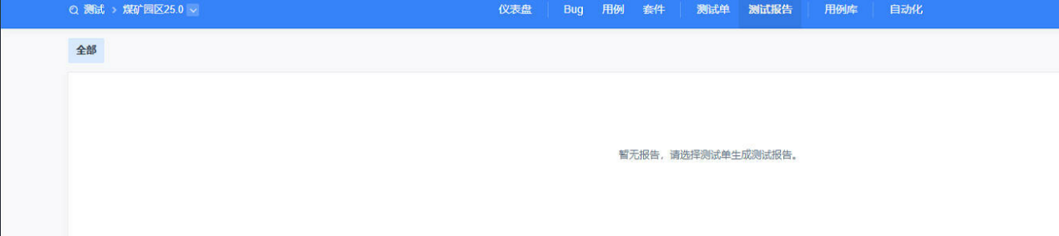
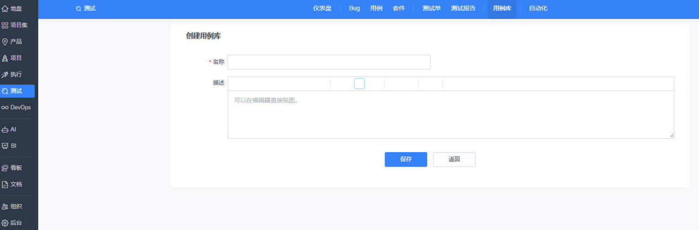
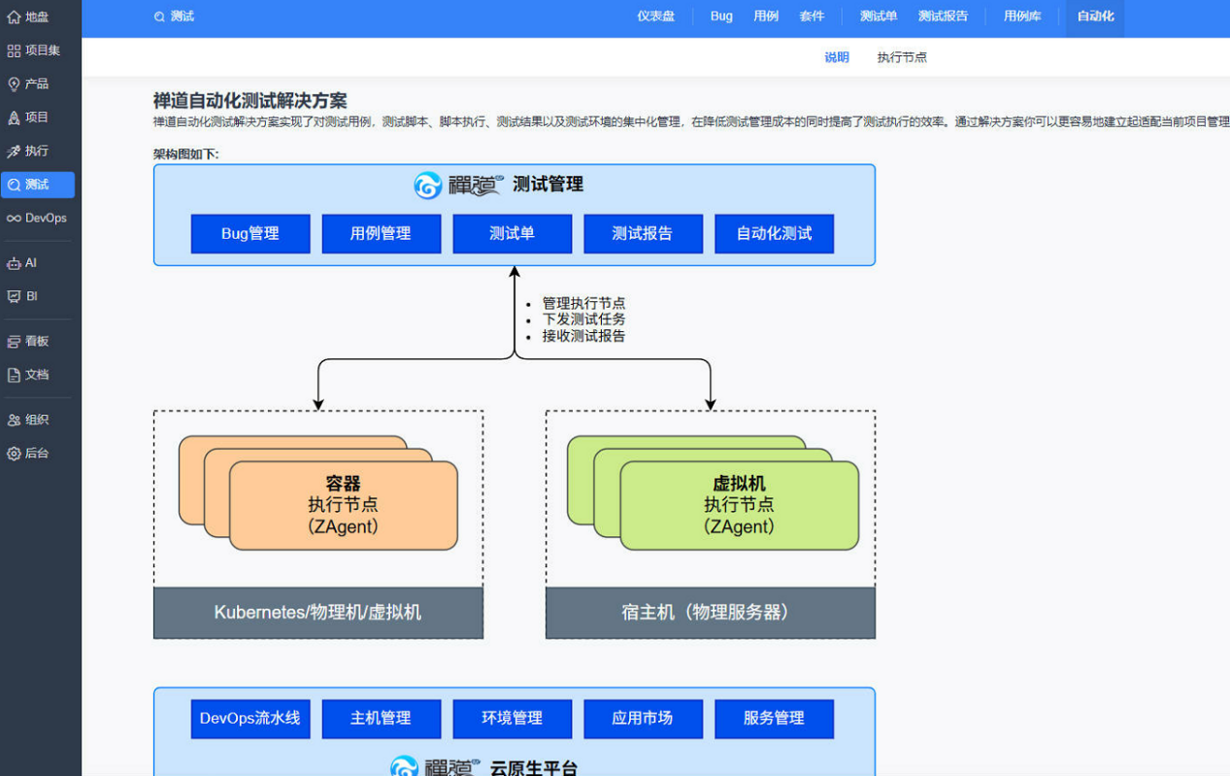

监控工具

名称
Grafana

来源
开源

软件特色
核心特色在于其强大而灵活的数据可视化能力，能够将来自多种数据源的监控指标转化为直观的仪表盘。它支持实时监控和告警，使您能够一眼洞察系统状态并快速响应问题。

应用情况说明
- “科技枣安”智慧低空应急服务项目
- 蒙阴建设项目(一期)第三标段智慧“两山”孪生城市建设
- 烟台林海嵎峡田综合体智慧农业大数据平台建设项目
使用Grafana进行监控，可有效避免发生系统性能瓶颈未能及时发现而导致的服务中断问题。通过其强大的实时仪表盘和自定义告警功能，运维团队能够持续洞察系统健康状态，快速定位异常根因，从而大幅提升系统稳定性与业务连续性，实现从被动救火到主动预防的运维模式转变。

主要功能

首页
主要是使用说明介绍内容
图 2-7 首页
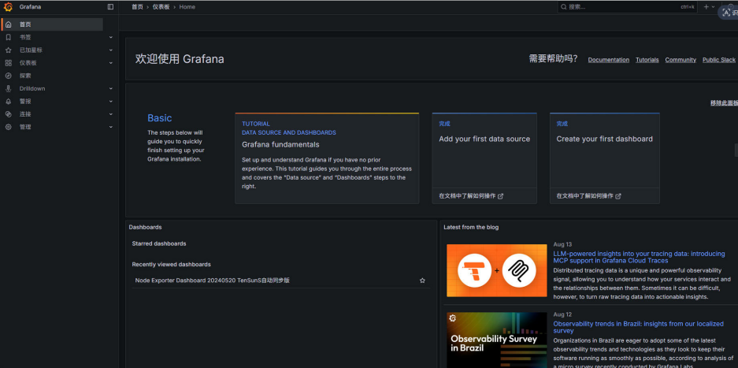

仪表盘
通过新建仪表盘实现可视化查看
仪表盘支持自定义查询条件
通过仪表盘看板从总体上查看资源使用情况
图 2-8 仪表盘
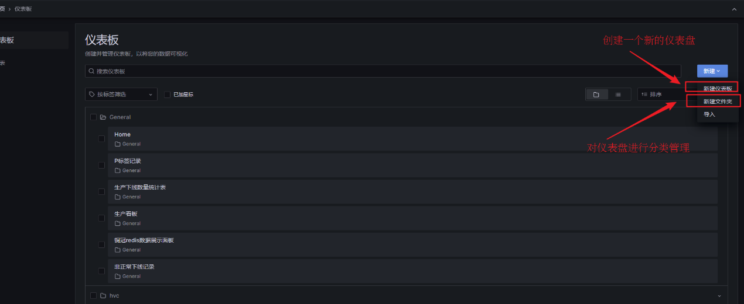
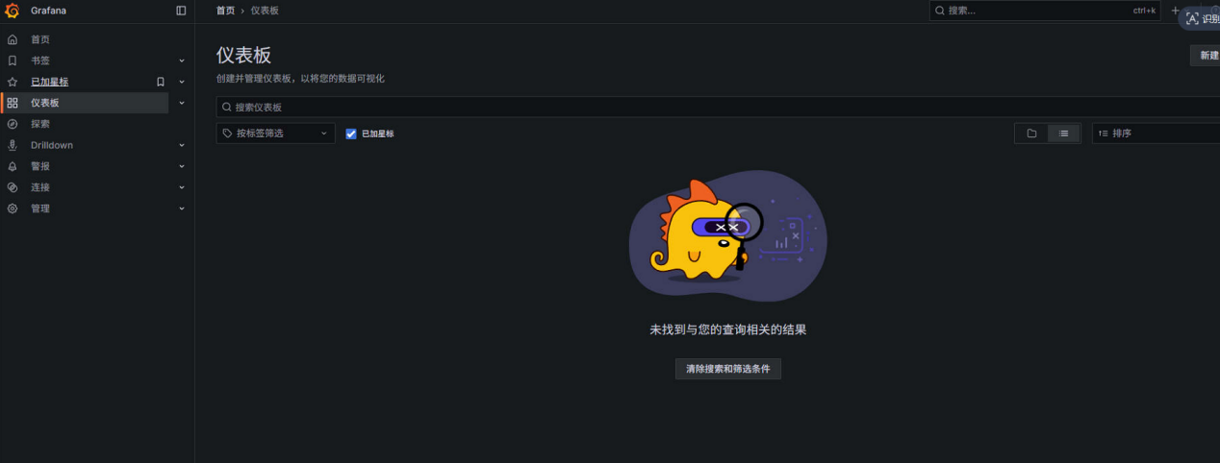
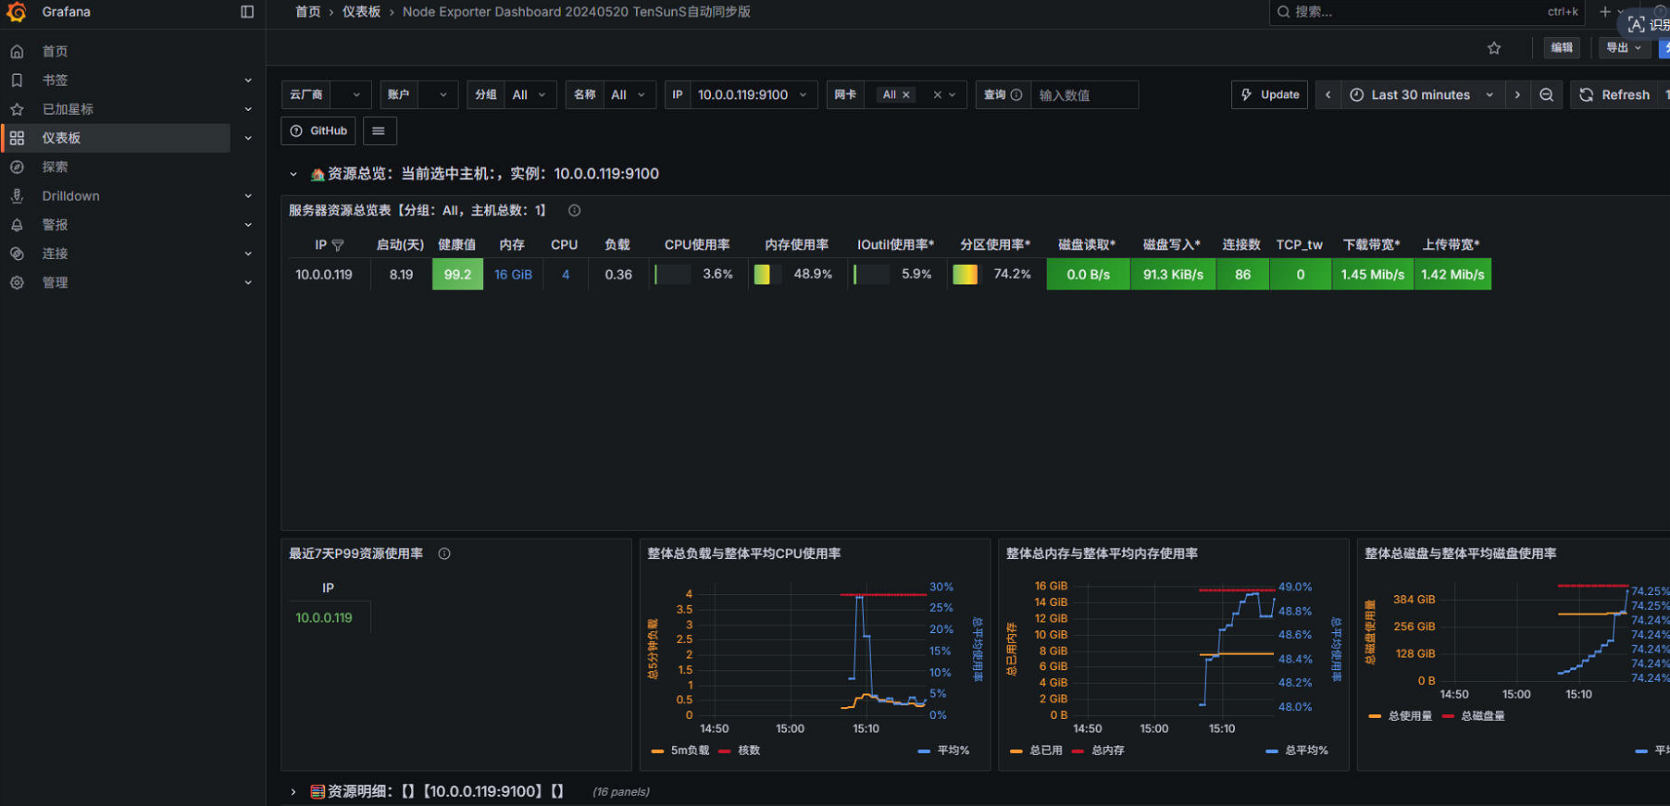

探索
图 2-9 探索
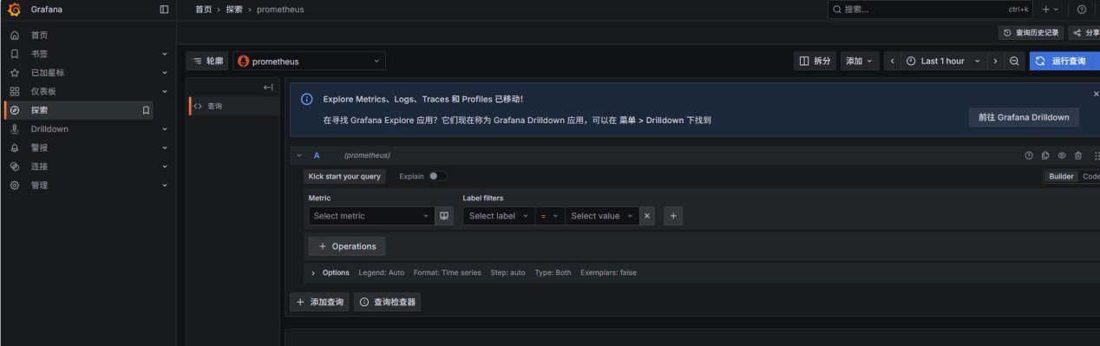

连接
通过新建数连接从不同数据源获取数据
图 2-10 仪表盘
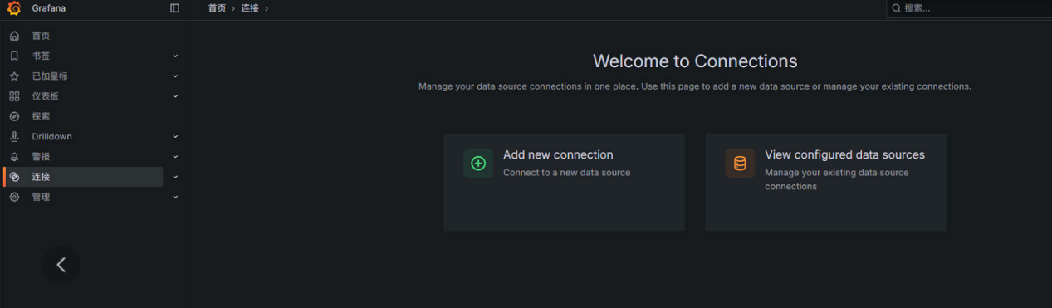

警报
可以新建报警规则，按照预期阈值进行预警
可以新建联络点，指定消息接收人
可以按照指定策略通知
通过静默功能，停止一个或多个警报规则的通知
通过活跃通知，查看活跃通知分组提醒
图 2-11 警报
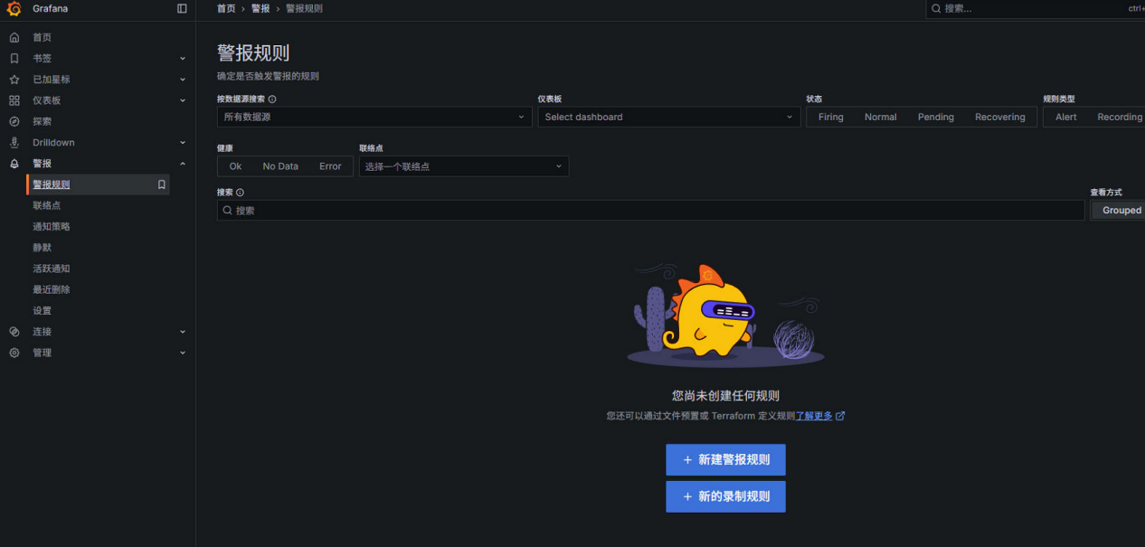
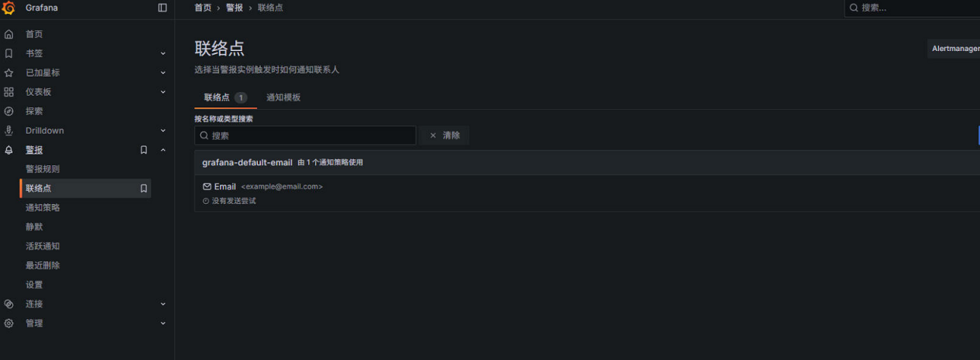
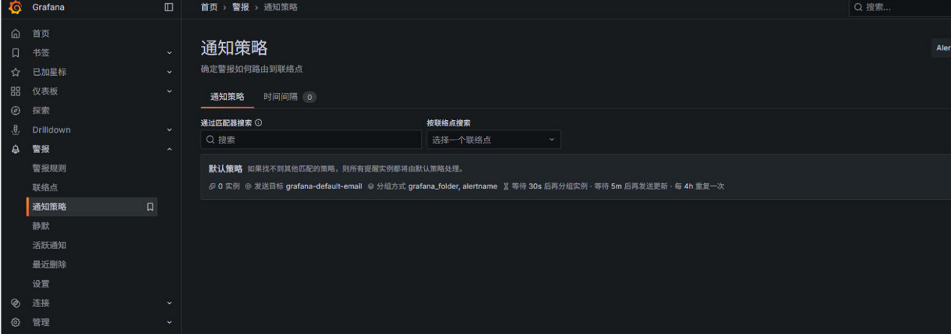
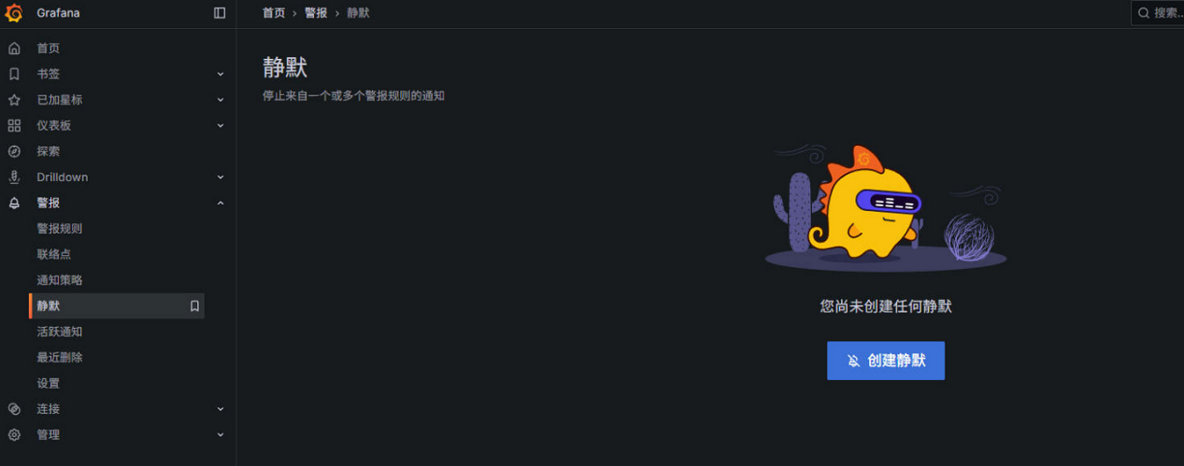
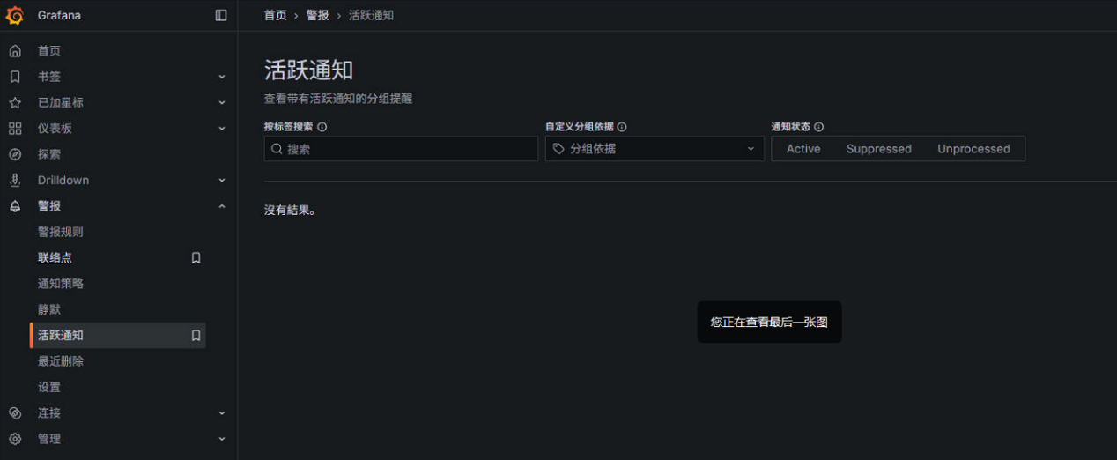

指标完成情况
运维服务能力指标体系中要求工具使用自评估数≥1 次，因为相关人员对T/CESA 1299 —2023 7.6.1 运维工具 c)条款内容理解不够，没有编制《运维工具使用效果自评估报告》的模板，内审时未见运维工具效果的自评估记录信息。2025年9月16日平台运维组人员补充对运维工具的自评估记录，见《运维工具自评估报告》。2025年9月进行了一次工具使用自评，达到了指标要求。

运维工具改进
使用过程中发现，运维相关人员对工具使用熟练度仍需提高，要求平台运维组按时组织培训等相关事宜。

服务台应用情况

概述
服务台在用户服务体系中扮演着一个极其重要的角色。它可以被理解为平台运维组和服务流程的“前台 ”，可以在不联系专业技术人员的情况下处理大量的用户服务请求。对用户而言，服务台是他们与平台运维组的唯一连接点，确保他们在最短的时间内得到帮助或找到帮助其解决问题的途径和人员。就事件管理流程的用户满意度而言，服务台是一个关键的组件。具体的日常工作是沟通，收集信息，安排解决方案。

岗位职责

服务台专员
服务台专员的主要工作内容如下：
- 建立并完善运维服务台服务规范；
- 受理各业务组及用户申告，并派发事件受理单；
- 负责跟踪、记录运行维护类项目工作状态，确保运维服务类项目实施过程规范和有序；
- 负责按照公司要求准时提交运维服务相关的报表及报告；
- 用户回访。

应用情况说明
在运维过程中，随着《服务台管理制度》的完善，服务台专员对工作的专业性逐步提升，在解答客户问题和保证客户满意度方面有长足进步。

指标完成情况
运维服务能力指标体系中客户满意度≥95.5分，成功回访事件覆盖率≥60%，投诉24小时内有效处理率100%；此项运维服务指标制定以来，三个指标基本达成。

服务台改进
公司服务台坚持集中管理模式以降低成本、提升效率。但部分客户仍习惯直接联系运维人员，导致服务记录缺失。为此，服务台每月统计未记录的服务并进行客户回访，借此机会积极引导和推广标准化服务流程，以确保所有请求被有效记录与管理。

备件库应用情况

概述
备件库管理是对IT及基础设施运维中所涉及的各类硬件备件进行系统化、规范化的全生命周期管理，其核心价值在于通过建立高效的备件管理流程，确保在发生硬件故障时能够快速准确地获取所需备件，从而极大缩短系统恢复时间，保障业务连续性与稳定性。

岗位职责

备件库
- 负责接收、汇总并审核各部门提交的维修配件需求。
- 定期对库存备件进行查询、盘点与状态评估，确保库存数据准确无误，及时报告呆滞、失效备件并提出处理建议。
- 根据采购计划和市场价格，每月编制备件采购预算草案，并按时提交至相关部门审核。
- 协助采购部门执行采购计划，跟踪采购订单状态，确保备件按时到货，并参与重要备件的验收工作。
- 负责备件的入库、编码、存放、保管、出库工作，推行库房6S管理，优化库存布局，在保障供应的前提下积极提出降低库存水平的合理化建议。

应用情况说明
对供应商进行了严格的考核，统计了供应商供给材料，如图4-1所示
图 4-1 供应商情况
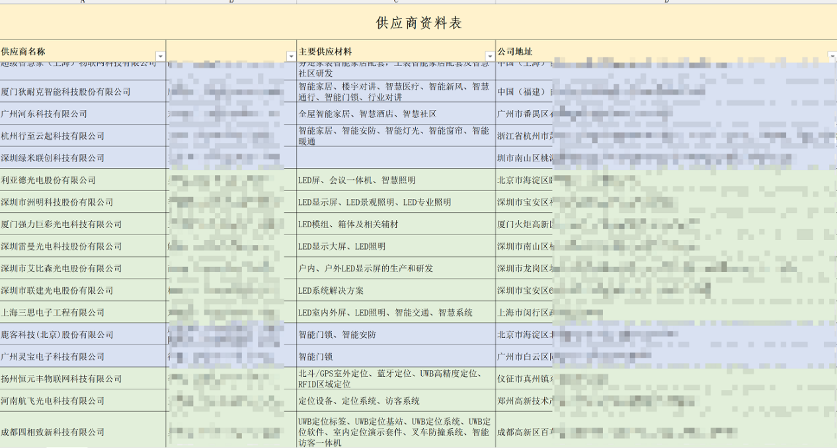

指标完成情况
经过考核，第一、二和三季度备件准确率达到96%，基本达标。

备件库改进
虽然备件率考核达标，但是仍有很大提升空间。

服务知识应用情况

概述
自公司实施ITSS运维服务能力成熟度模型以来，我们系统构建了企业服务知识，全面收集并储备了来自各岗位日常工作中积累的实践经验、各类项目总结、专业技术理论、专家指导建议以及员工岗位成果等多维知识资源。依托万洲管理系统服务知识模块，实现了知识内容的快捷上报、标准化审批与高效集成。保障了公司服务知识的完整性、可用性与流动性，也拓宽了员工的知识获取渠道，提升了工作效率与服务质量，从而有效巩固和传承了公司的核心技术能力。

岗位职责

服务知识管理员
- 主要负责服务服务知识的日常信息维护工作，包括知识的录入、分类、更新、归档等具体操作。
- 根据知识的标题、内容和关键字，将知识进行合理、准确的分类，并正确定义关键字，确保服务知识结构清晰、易于检索。
- 将收集到的、需要新增、修订或删除的知识内容，初步整理后提报给服务知识经理进行审核。
- 定期检查并执行服务知识经理批准的知识删除或合并操作，确保服务知识的简洁和有效。

应用情况说明
使用“ITSS运维知识库”对服务知识进行分类。归纳、总结；
如图5-1所示是显示全部服务知识
图 5-1 全部服务知识
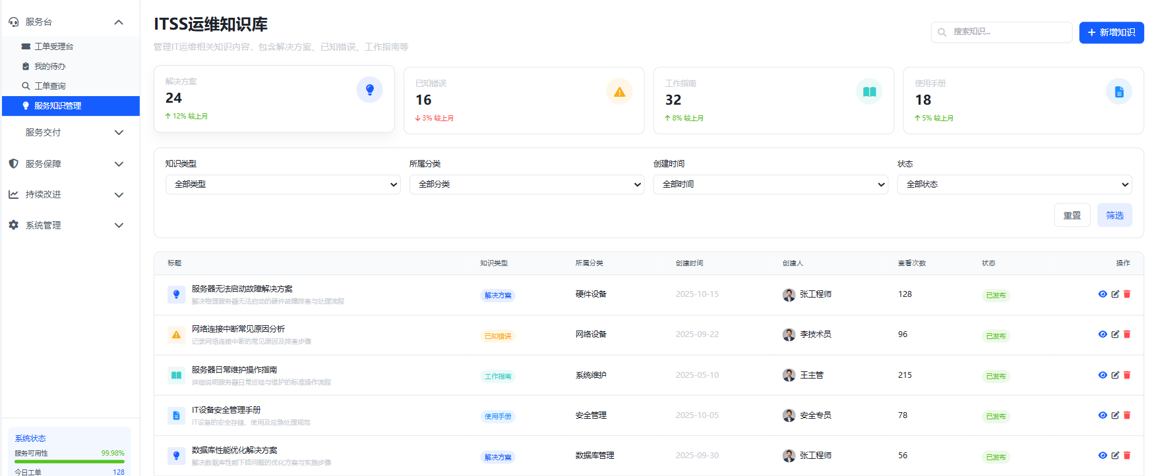
针对不同类型知识，可以进行服务知识新增，如图5-2所示

图 5-2 新增服务知识
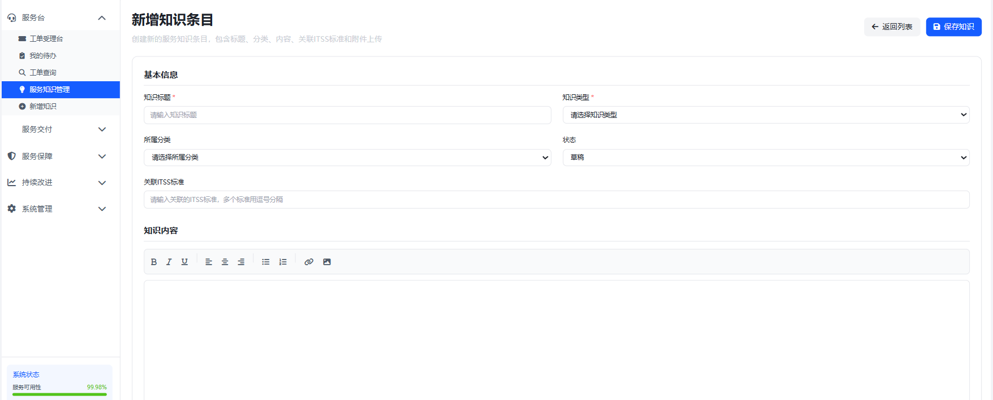
服务知识列表页，可查看当前服务知识下所有的知识，如图5-3所示
图 5-3 服务知识列表
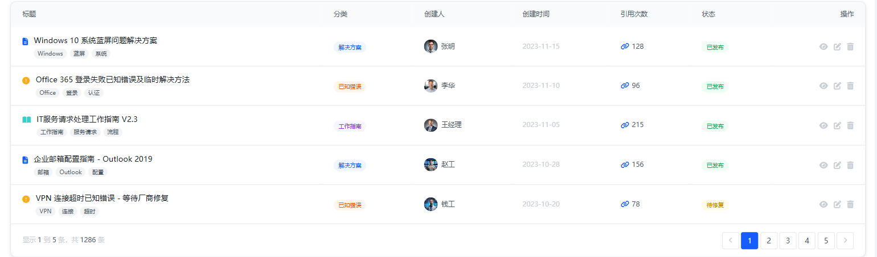

指标完成情况
运维服务KPI 指标中服务知识的知识利用率≥90%，此项KPI 指标第一季度达到96%，第二季度达到95%，第三季度达到100%。公司一直以来鼓励员工分享知识，每年底对知识贡献突出人员给予相应的奖励。
同时每年都会组织服务知识的相关培训，同时分享各自知识管理的心得，公司在知识管理方面无论是工具使用，还是员工分享热情，形成良好的氛围。

服务知识改进
随着知识经济时代的到来，公司认识到知识的重要性，从知识到智慧，服务知识有助于沉淀经验，建立知识体系，但在知识学习上面还有待提高，知识的学习方面，一方面定期组织知识学习探讨，另外一方面将和研发工程师协商，在知识条目分享页面增加点赞或点评相关功能，增加知识学习的趣味性和对比性；同时将在每年服务知识考评方面增加知识点赞最多的知识条目贡献人进行奖励。

最终软件库应用情况

概述
Harbor作为最终软件库（Canonical Repository）的核心优势在于它为企业级软件供应链提供了安全、统一且高效的管理基石。其首要优势是无可比拟的安全性与合规性，它通过集成漏洞扫描功能（如Trivy/Clair）在镜像推送时自动检测安全风险，并可强制阻止存在严重漏洞的镜像流通；同时借助内容信任（Notary）机制对镜像进行数字签名与验证，确保软件来源可信且未被篡改，再结合精细的基于角色的访问控制（RBAC）和完整的审计日志，构筑起从存储、传输到访问的全链条安全防护。其次，Harbor确立了“单一可信源”的地位，所有经测试验证的软件资产均集中存储于此，开发、测试和生产环境均从同一来源获取完全一致的制品，彻底杜绝环境差异，保障部署的可靠性与可重复性。此外，其强大的多向复制能力支持跨地域、跨云环境的镜像同步，既满足数据本地化与灾难恢复需求，也为分布式团队提供高速访问体验。Harbor还超越传统容器镜像仓库范畴，原生支持Helm Charts及符合OCI标准的各类云原生制品（如OPA策略、机器学习模型），实现真正统一的制品管理。

岗位职责

研发组
主要负责软件的出入库审核

平台运维组
负责新版本测试，并及时向研发组进行反馈

应用情况说明
公司运维项目的软件全部使用Harbor进行管理，覆盖率达到100%
如图6-1所示，是不同软件版本列表
图 6-1 软件版本列表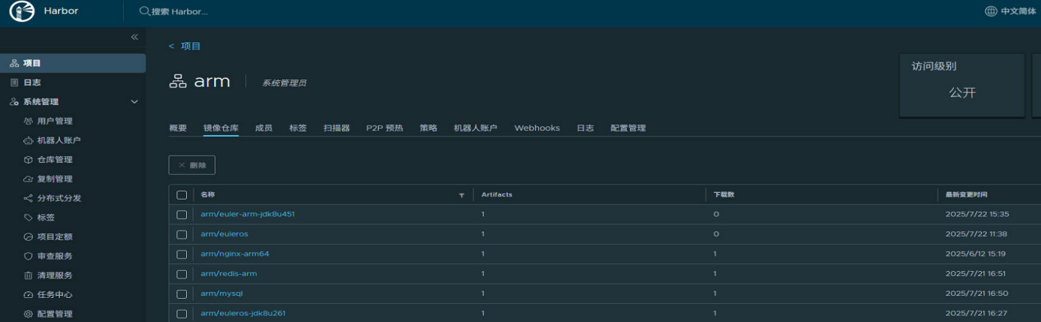
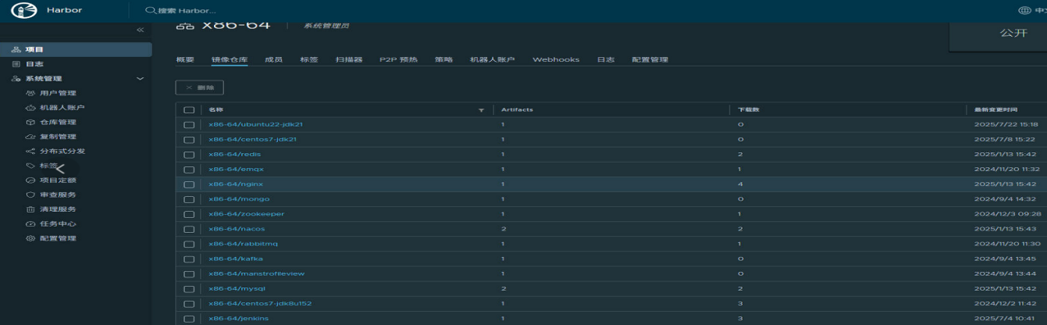

指标完成情况
运维服务能力指标体系中最终软件库软件库中软件的可用率≥95%，此项指标制定以来，指标基本达成。

最终软件库改进
初期因部分开发与运维人员对Harbor操作流程不熟悉，导致镜像推送不规范、权限使用混乱等问题；后续通过制定详细的操作指南并组织专项培训，实现了使用流程的标准化与规范化。

服务数据应用情况

概述
随着公司《服务数据管理制度》的制定和实施，明确了流程执行原则，服务数据的使用和管理能力逐渐提升。服务数据是运维过程中产生的各类数据集合，包括系统性能数据（如CPU使用率、响应时间）、服务台工单数据（如故障类型、处理时长）、用户反馈数据等。其核心作用是 “驱动运维从“被动响应”向“主动优化”转型。

岗位职责
运维相关部门分别负责本部门内的数据采集。

应用情况说明
通过Grafana监控工具仪表盘可时时查看系统状态


指标完成情况
运维服务能力指标体系中服务数据的服务数据的准确率≥99%，此项KPI指标达到99%，达到公司指标要求。目前公司服务数据管理情况良好。

服务数据改进
数据孤岛现象依然存在，部分系统的数据尚未接入数据库汇总，导致数据分析的全面性受到影响。

